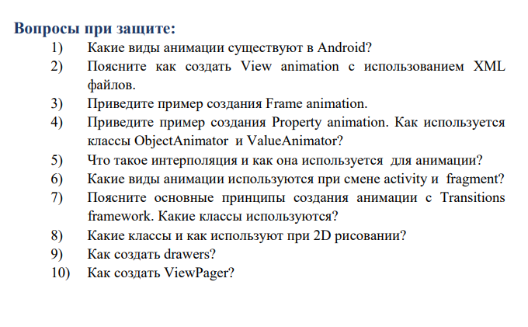

1. Кадр за кадром, анимации свойств, анимация View, анимация векторных картинок,
2. Пример: <pathInterpolator xmlns:android="http://schemas.android.com/apk/res/android"  
       android:controlX1="0.4"  
       android:controlY1="0"  
       android:controlX2="1"  
       android:controlY2="1"/>
3. <animation-list xmlns:android="http://schemas.android.com/apk/res/android"

android:oneshot="false" >

<item

android:drawable="@drawable/f1"

android:duration="50"/>

<item

android:drawable="@drawable/f2"

android:duration="50"/>

</animation-list>

|  |
| --- |
| <**set** xmlns:android="http://schemas.android.com/apk/res/android"  android:ordering="together">  <**objectAnimator**  android:duration="250"  android:propertyName="scaleX"  android:valueTo="1"  android:valueType="floatType"  android:interpolator="@android:anim/decelerate_interpolator"/>  <**objectAnimator**  android:duration="250"  android:propertyName="scaleY"  android:valueTo="1"  android:valueType="floatType"  android:interpolator="@android:anim/decelerate_interpolator"/>   1. </**set**> |

1. определяет постоянную скорости, которая описывает динамику визуальной деятельности в зависимости от времени
2. Анимации входа/выхода в/из фрагмента
3. Canvas, View, SurfaceView
4. Создать Drawerlayout в ресурсах
5. позволяет нам организовать удобный и красивый просмотр данных с возможностью перелистывания влево-вправо. Сам ViewPager отвечает за показ и прокрутку.